西班牙语时态梳理
一. 到目前为止，我们所学的时态主要包括陈述式，命令式，礼貌式，虚拟式，条件式
实际只包括了三种式
（1） 陈述式 ——包括9种时态（其中包括条件）
（2） 命令式 ——包括否定命令式，礼貌式，命令式
（3） 虚拟式 ——包括六种，重点掌握四种
二. 下面来看看这些时态，并复习一下他们的规则变位吧。
陈述式
1. 陈述式一般现在时El presente de indicativo
2. 陈述式一般过去时el preterito de indicativo
3. 陈述式现在完成时Preterito perfecto
4. 陈述式过去未完成时el preterito imperfecto de indicativo
5. 陈述式过去完成时Preterito pluscuamperfecto
6. 陈述式一般将来时el futuro de indicativo
7. 陈述式将来完成时Futuro perfecto
8. 陈述式过去将来时（即简单条件式Condicional simple）
9. 陈述式过去将来完成时（即复合条件句Condicional compuesto）
命令式
命令式只有现在时，不存在过去和将来，但有分支。
（1） 命令式：只有对你和对你们的命令
（2） 礼貌式：对您，您们，还有我们
（3） 否定命令式：也是虚拟式现在时的变位
虚拟式
虚拟式一般现在时el presente de subjuntivo
虚拟式现在完成时Preterito perfecto de subjuntivo
虚拟式过去未完成时el preterito imperfecto de subjuntivo（一般与简单条件式何用）
虚拟式过去完成时Preterito pluscuamperfecto de subjuntivo（一般与复合条件式连用）
三. 陈述式变位：
陈述式现在时，过去时和未完成时是去掉词尾的-ar，-er，-ir再加：
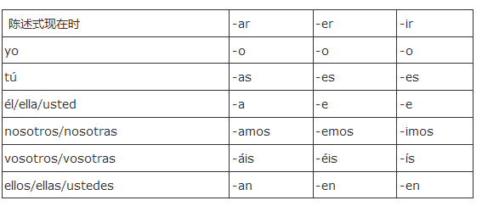
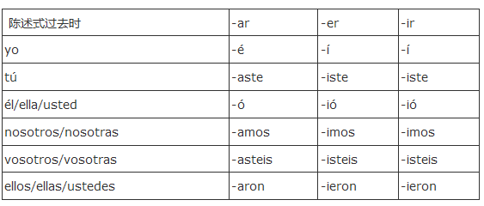
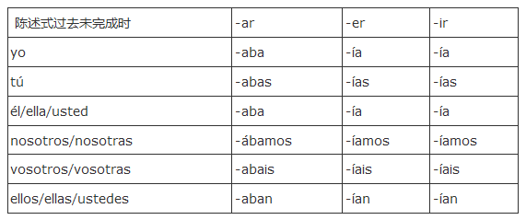
陈述式将来时在词尾直接加：
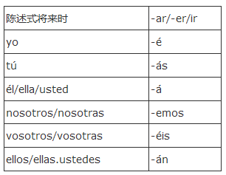
陈述式完成时是由haber+p.p.构成：
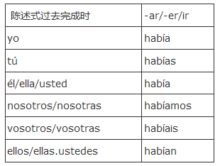
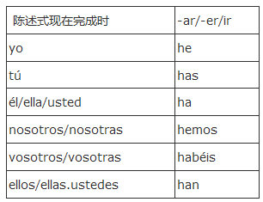
虚拟式变位：
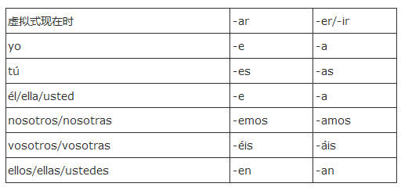
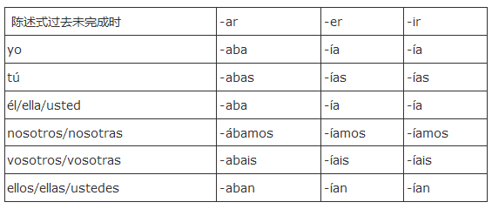
虚拟式现在完成时由haber的虚拟式现在时加上动词的过去分词构成,haber+p.p.
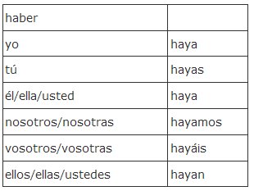
虚拟式过去完成时由haber的虚拟式过去未完成时加上动词的过去分词构成，haber+p.p.
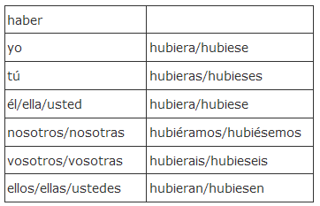
1.Regular:
第一变位：-a -e -emos -ad -en
第二变位：-e -a -amos -ed -an
第三变位：-e -a -amos -id -an
2 tú irregular:
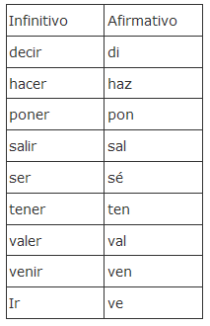
3. Usted,ustedes irregular:
1）陈述式现在时变位不规则第一人称单数的词尾去掉，加上命令式词尾.
●词根中e变ie如：cerrar-cierro: cierre cierren querer-quiero: quiera quieran
属于这一类的还有：empezar, despertarse, pensar, comenzar, preferir, sentarse,
sentir, calentar, entender, divertirse, perder
●词根中o变ue如：probar-pruebo: pruebe prueben ,volver-vuelvo: vuelva vuelvan
属于这一类的还有：poder, dormir, encontrar, devolver, almorzar, acostarse,
recordar, mostrar, sonar, colgar, contar, soler, mover
●词根中u变ue如：jugar-juego: juegue jueguen
●词根中e变i如：pedir-pido: pida pidan
属于这一类的还有：vestirse, servir, seguir, conseguir
●以–zco 结尾的如：conocer-conozco: conozca conozcan
属于这一类的还有：apetecer, parecer, conducir, producer,atardecer, merecerse
●以–go 结尾的如：tener-tengo: tenga tengan
属于这一类的还有：hacer, venir, decir, traer, salir, poner, detenerse, oír, convenir
●以–yo 结尾的如：huir-huyo: huya huyan
●以–o 结尾的如：ver-veo: vea vean
2) 不规则usted,ustedes
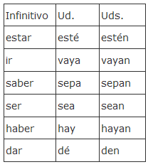
4.nosotros 不规则:
1）陈述式现在时第一人称单数的词尾去掉，加上命令式词尾。
这一类的有：
词根中e变i的；第一人称词尾为–zco，–go，–yo，–o的动词。
2）原形动词中倒数第二音节是e和o (u)的动词，在陈述式现在时变位时转化成相应的ie和ue，但在复数第一人称变命令式时，要恢复成e和o (u)，也就是：
●词根中e变ie的，要恢复成e。如：empezar-empiezo: empecemos
●词根中o变ue的，要恢复成o。如：probar-pruebo: probemos
●词根中u变ue的，要恢复成u。如：jugar-juego: juguemos
3）ir结尾的动词的原形动词中倒数第二音节是e和o 的动词，也在陈述式现在时变位时转化成相应的ie和ue，但在复数第一人称变命令式时，此音节不恢复成e和o，而分别变成i和u，也就是：
●词根中e变ie的，要变成i。如：preferir-prefiero: prefiramos
属于这一类的还有：sentir, divertirse
●词根中o变ue的，要变成u。如：dormir-duermo: durmamos
4）nosotros更特殊，分别为：
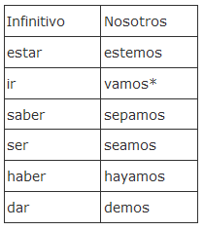
5.命令式在使用时应该注意的几个问题：
1). 宾格和与格代词以及代词式动词的代词要置于命令式动词之后，并与之连写，必要时加重音符号，以保持命令式动词原有的重读音节不移位。如：Léelo. Ayúdame.
2. nosotros的命令式与se连写时要省去词尾s, 例如：Digámoselo.
3. nosotros的代词nos放在命令式之后连写时要省略词尾s，必要时加重音符号。如：Sentémonos.，咱们坐下吧！
4. 代词式动词irse的复数第一人称nosotros的命令式不是vayámonos, 而是vámonos.
5. vosotros的代词os放在命令式之后连写时要省略词尾d，必要时加重音符号。如：Levantaos. 你们起来吧！vestíos. 你们穿衣服吧！
6．代词式动词irse 复数第二人称vosotros的命令式，不省略词尾d, 为Idos. 你们走吧！
7．否定命令式用虚拟式现在时代替。宾格和与格代词、代词式动词的代词要放在动词前面，与之分写。例如：No vengas aquí. 你别过来！No se lo diga. 您别告诉他这件事。

